Рассмотрим применение методов численного вычисления интегралов.

## Метод трапеций

При a=0, b=2, h=1 отрезок разбиения делится на следующие точки: 0, 1, 2. На отрезке [xk-1; xk] будет располагаться трапеция, лежащая боковой стороной на оси Ox, имеющая основания длины f(xk-1) и f(xk) (Рисунок 1).

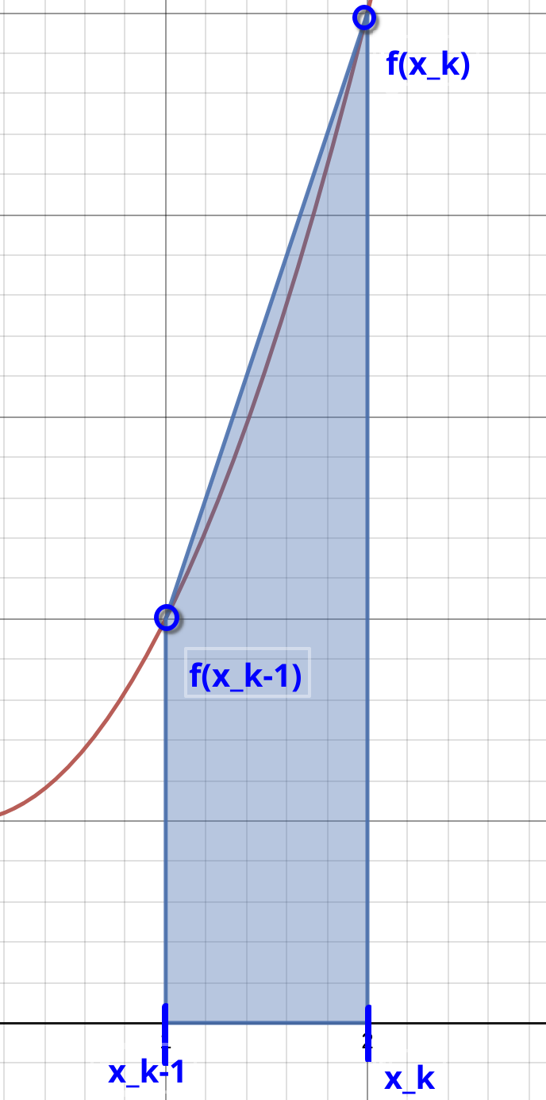

Рисунок

Площадь трапеции вычисляется как: .

Просуммировав площади всех трапеций разбиения, мы получим искомое значение интеграла.

## Метод парабол

Опять же, наши точки разбиения: 0, 1, 2. На отрезке [xk-1; xk] будет располагаться парабола, проходящая через точки (Рисунок 2):

* – левая точка отрезка;
* – середина отрезка;
* – правая точка отрезка.

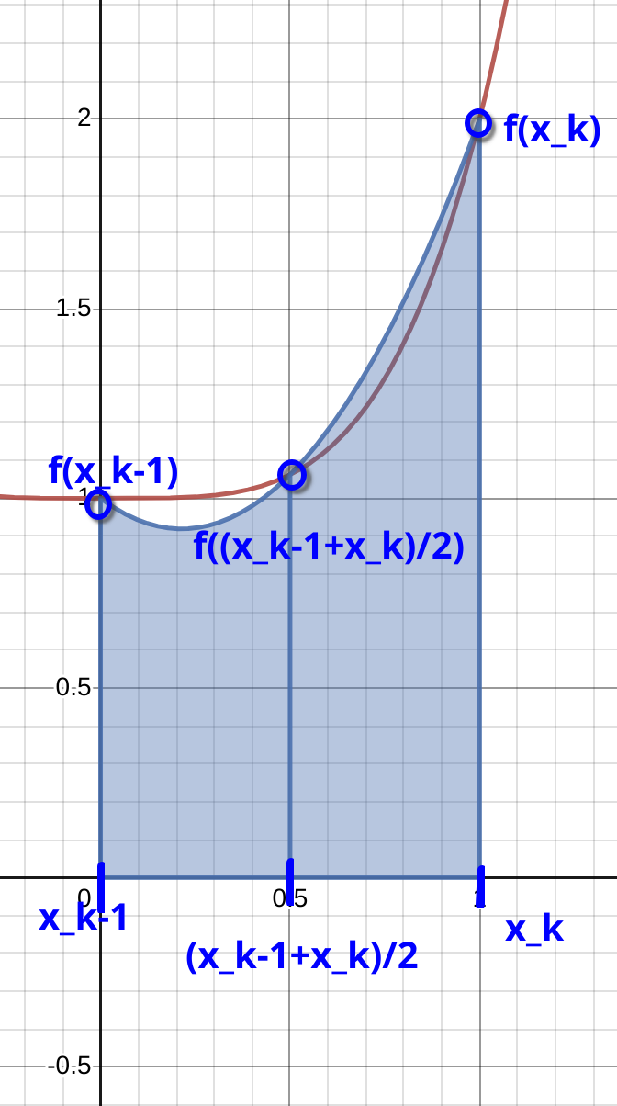

Рисунок

Выведем формулу интеграла функции такой параболы на отрезке [xk-1; xk],. Для этого введём новую систему координат так, что точка c абсциссой (xk-1 + xk)/2 в исходной системе координат стала равна 0 в новой (Рисунок 3). Тогда точки с абсциссами xk-1 и xk будут располагаться симметрично относительно оси Oy:

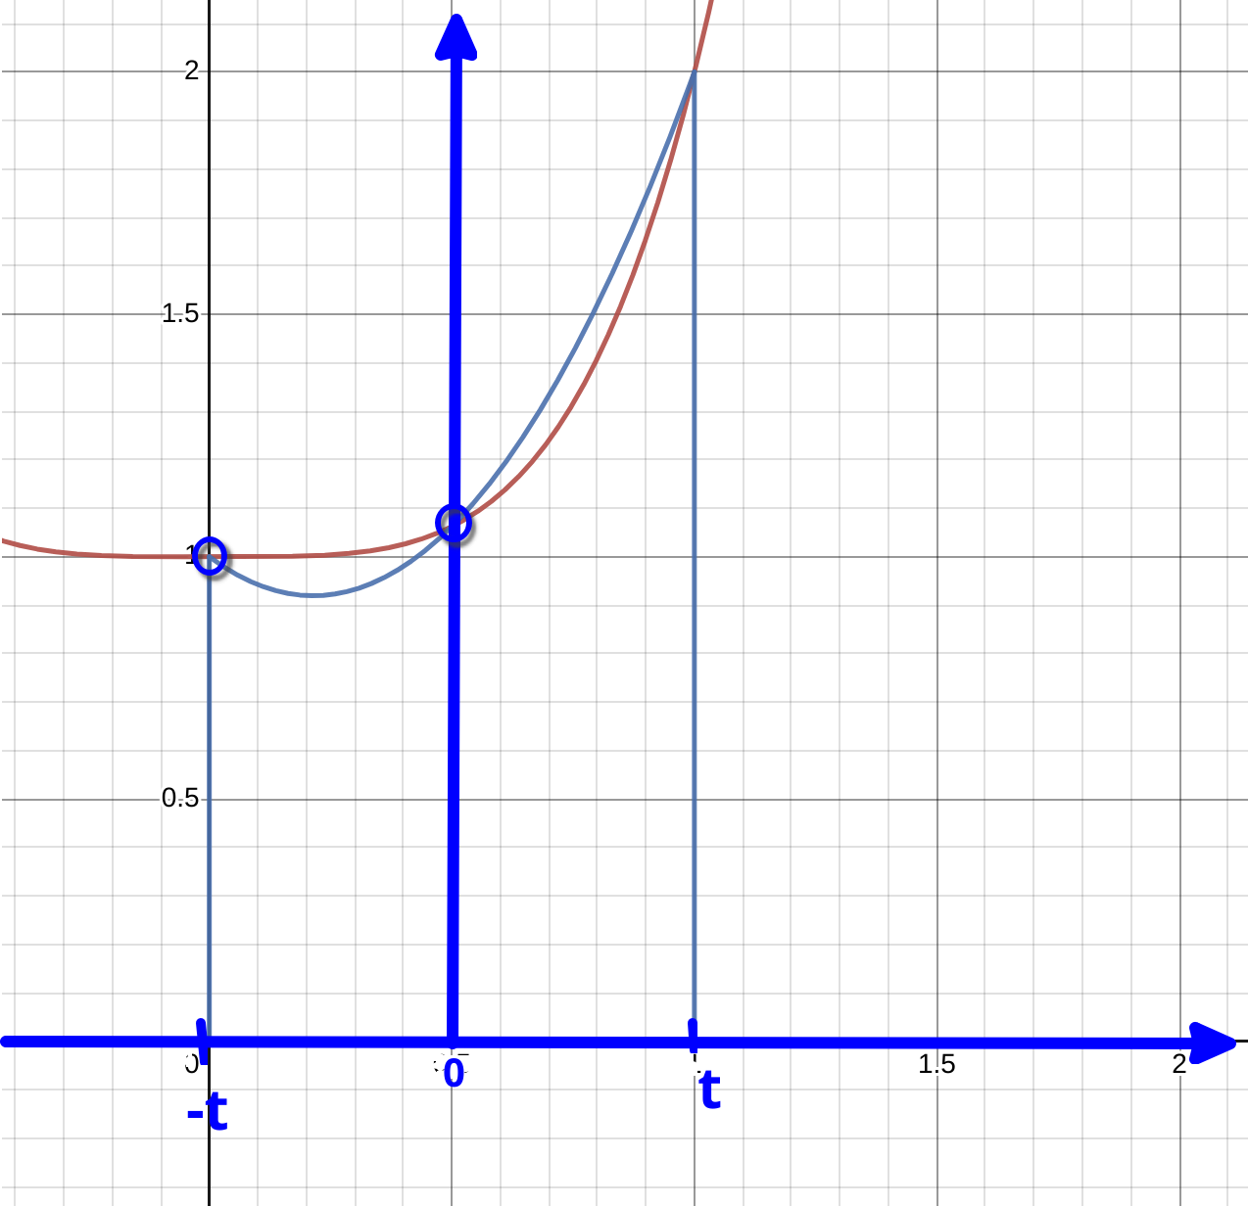

Рисунок

Тогда мы получим следующие значения функции параболы в точках –t, 0, t:

* при x = -t: y0=At­2-Bt+C;
* при x = 0: y1=C;
* при x = t: y2=At­2+Bt+C.

Тогда y0+4y1+y2 = 2At2+6C (*).

Вычислим интеграл от параболы на отрезке [-t; t]:

(**).

Правая часть (*) равна скобке из (**), можем подставить, получив:

.

Мы получили удобную формулу для площади параболы на отрезке [xk-1; xk], где:

* ;
* .

Просуммировав площади под графиками всех таких парабол на отрезках разбиения, получим искомое значение интеграла.

## Вычисление интегралов

Вычислим интегралы данными методами для двух функций и запишем результаты в таблицу, округлив значения до 3-х знаков после запятой:

|  |  |  |  |
| --- | --- | --- | --- |
| Функция | Метод трапеций | Метод парабол | Точное значение интеграла |
| f(x) = 1+x2 | 5.0 ± 0.333 | 4.667 ± 0.001 | 4.667 |
| f(x) = 1+x4 | 11.0 ± 4.94 | 8.417 ± 0.02 | 8.4 |

Точное значение интегралов вычислено с помощью Wolfram Alpha (Рисунок 4 и Рисунок 5):

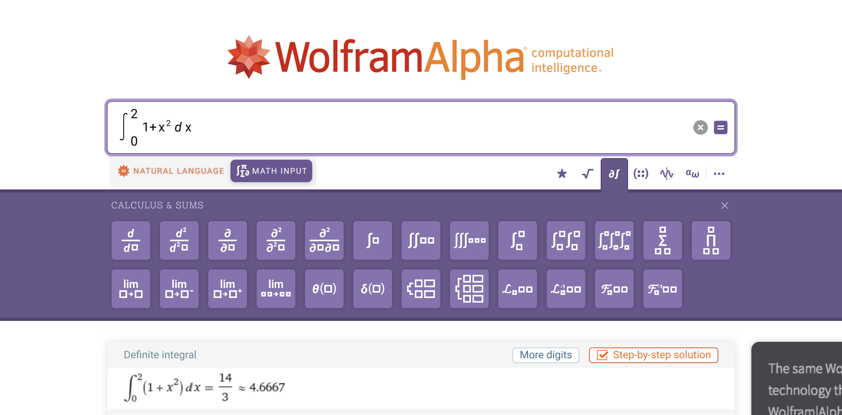

Рисунок

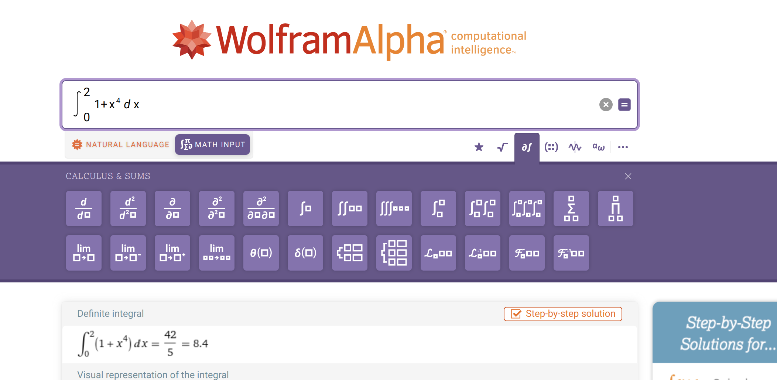

Рисунок

Значения интегралов методами трапеций и парабол вычислены с помощью программы на языке Python. Написана общая функция для разбиения отрезка интегрирования и вычисления значения интеграла с погрешностью на них любым заданным методом (Рисунок 6):

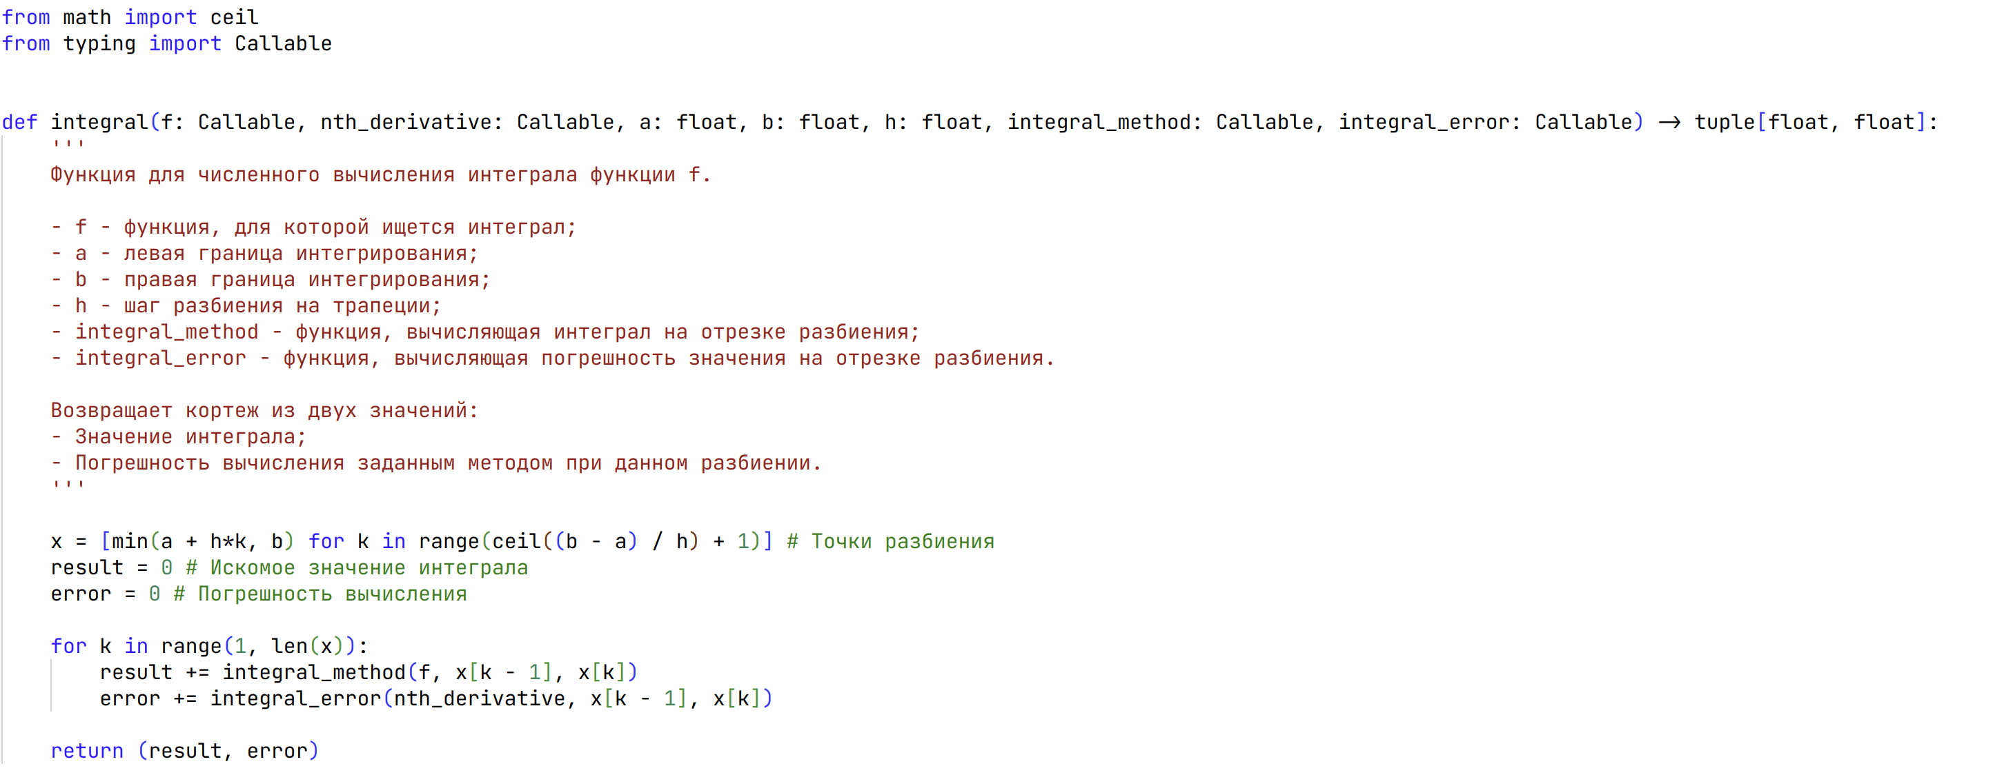

Рисунок

Интеграл методом трапеций и его погрешность подсчитываются с помощью функций (Рисунок 7):

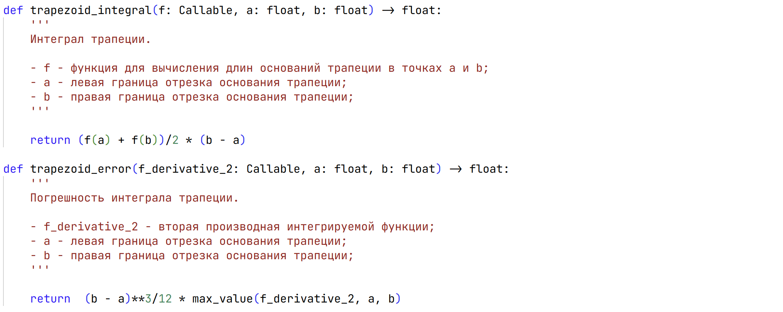

Рисунок

Метод парабол с погрешностью подсчитывается здесь (Рисунок 8):

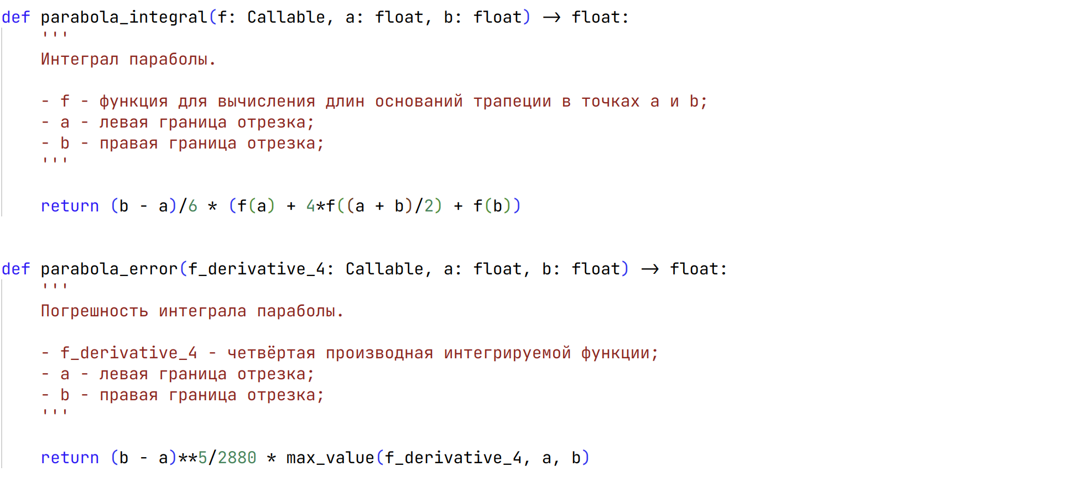

Рисунок

В вышеприведённых фрагментах кода функция max_value возвращает наибольшее значение функции на отрезке [a; b] (Рисунок 9):

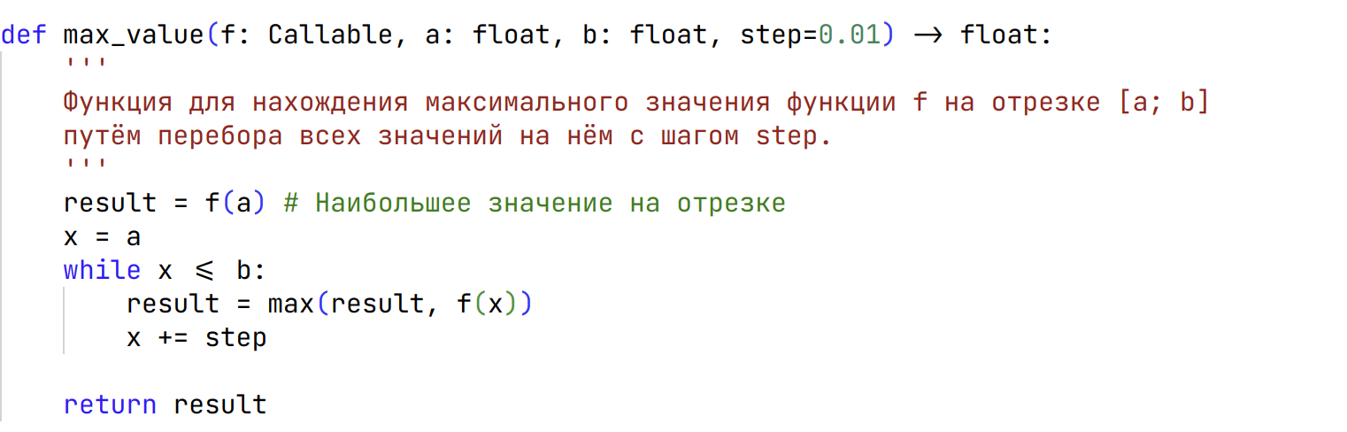

Рисунок

Для вычисления интеграла необходимо просто вписать в код функцию f, её вторую производную f_derivative_2, а также четвёртую производную f_derivative_4 (производные нужны для вычислений погрешности обоих методов) и запустить программу (Рисунок 10):

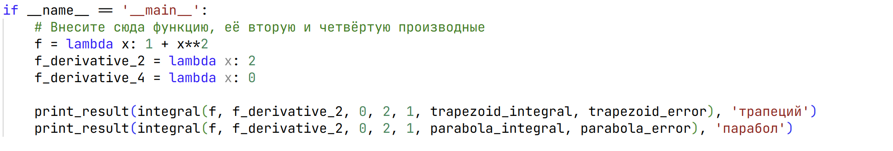

Рисунок

Полный код программы можно загрузить по адресу:

<https://github.com/amphyxs/vt-labas/tree/main/sem-2/mathan/rgr-1/task-5.py>

## Вывод:

Применение методов трапеций и парабол показало, что с помощью них можно упрощённо вычислять определённый интеграл любой функции. Вычислив этими методами интеграл для двух функций видно, что метод парабол даёт наиболее близкое к точному значение и меньшую погрешность. Однако метод парабол сложнее метода трапеций из-за более громоздкой формулы. Таким образом, эти методы можно применять, когда нужно вычислить интеграл с заданной точностью, но хочется не находить первообразную интегрируемой функции аналитически.